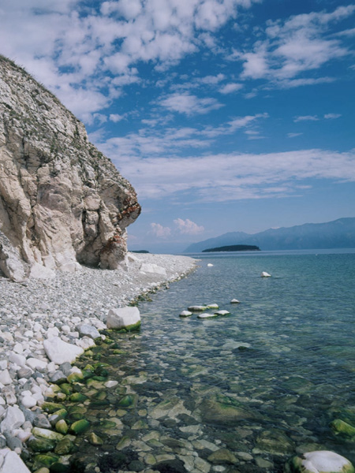**Мастер – класс**

**«Мой урок географии»**

Учитель географии

ГБОУ школа № 104

Шиженская Н.Н.